数据结构与算法B 期末大作业
项目名称 | MazeSolver
建议仓库名 | MazeSolver
GitHub 仓库链接 | https://github.com/yinzhen0513/MazeSolver
主要语言 | Python
项目核心截图
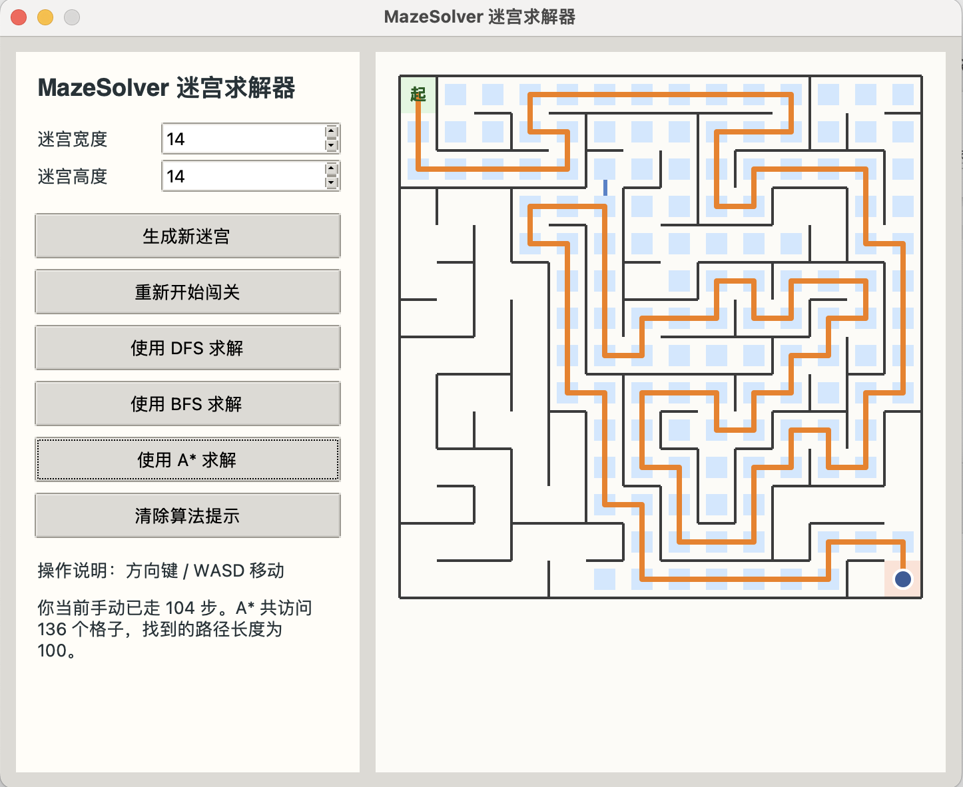
图 1：根据迷宫游戏界面与 A* 求解结果生成的项目预览图。

README 内容预览
# MazeSolver
`MazeSolver` 是一个面向数据结构与算法课程大作业设计的 Python 迷宫游戏与算法可视化项目。程序可以随机生成迷宫，支持玩家手动闯关，也可以分别使用 DFS、BFS 和 A* 三种算法进行自动求解，帮助使用者直观比较不同搜索策略在同一问题上的表现差异。
## 项目背景
本项目希望把课堂上学到的“栈、队列、图遍历、优先队列、启发式搜索”等知识点放进一个完整的小型工程中，而不是只停留在纸面推导或命令行输出结果。相比单纯打印路径，MazeSolver 更强调“可玩性 + 算法可视化展示”的结合，使迷宫生成、手动闯关和自动求解过程都更容易观察和理解。
## 核心功能
- 使用基于显式栈的迭代 DFS 回溯算法生成迷宫主干，并随机打通少量额外通路。
- 支持玩家使用方向键或 `WASD` 进行手动闯关。
- 对同一个迷宫分别使用 DFS、BFS 和 A* 进行求解。
- 使用 Tkinter 图形界面展示搜索访问过程与最终路径。
- 支持在手动游玩后继续调用算法答案进行对比。
- 对比不同算法访问结点数量和路径长度的差异。
- 提供基础单元测试，验证迷宫连通性和求解器正确性。
## 课程知识点应用
### 1. 迷宫生成：栈 + 图遍历
项目把迷宫看成一个隐式网格图：
- 每个格子可以视作图中的一个顶点。
- 相邻格子之间的连通关系可以视作边。
- 生成迷宫时，先使用显式栈模拟深度优先搜索，构造出迷宫主干。
- 每一步随机选择一个尚未访问的相邻结点，打通两格之间的墙。
- 当当前格子没有可扩展结点时，执行回溯。
- 主干生成完成后，再随机打通少量原本封闭的墙，形成环路与备选路径。
这样既保留了 DFS 回溯生成迷宫的课程知识点，也避免了“从起点到终点永远只有唯一一条路”的情况，从而更适合展示不同搜索算法在同一迷宫上的差异。
### 2. DFS 求解
- 使用栈维护待搜索状态。
- 能较快找到一条可行路径。
- 不保证得到最短路径。
### 3. BFS 求解
- 使用队列 `collections.deque` 进行层序扩展。
- 在无权图模型下保证最短路径。
- 很适合与 DFS 进行路径质量对比。
### 4. A* 求解
- 使用优先队列 `heapq` 维护搜索前沿。
- 代价函数由“当前真实路径代价 + 曼哈顿距离启发值”组成。
- 在本项目迷宫模型中通常比 BFS 更有方向性，同时仍能得到最优路径。
- 当存在多条可行路线时，A* 往往会比 BFS 更早朝终点方向逼近。
### 5. 数据结构设计
- `Maze` 类负责维护网格、墙体信息、起点与终点。
- `set` 用于去重和访问标记。
- `dict` 记录父结点，用于最终路径回溯。
- `list`、`deque`、`heapq` 分别对应不同搜索策略所需的数据结构。
## 项目结构
```text
MazeSolver/
├── src/
│ ├── maze.py
│ ├── solvers.py
│ └── ui.py
├── docs/
│ ├── assets/
│ ├── MazeSolver_Submission.docx
│ └── MazeSolver_Submission.pdf
├── tests/
│ ├── test_maze.py
│ └── test_solvers.py
├──LICENSE
├── README.md
├── main.py
└── requirements.txt
```

